- Aplicatii practice

Voi prezenta in continuare aplicatiile practice ale principiillor teoretice enuntate in cele doua capitole anterioare. Am ales, deci, o retea neuronala cu trei straturi, de intrare, ascuns si de iesire, partitionata cu algoritmul de partitionare a retelei (net partitioning). Am ales ca sistem de operare Windows 95 si ca mediu de programare Inprise C++Builder pentru faptul ca este una din cele mai performante unelte RAD (rapid application developement) existente. Astfel, nu a trebuit sa consum timp programind partea de interfata, putindu-ma concentra mai mult pe partea de sincronizarea intre threaduri si pe partea algoritmului efectiv.
Cum am precizat in introducere, am incercat sa gasesc o forma de cod care sa poata fi foarte usor extins (a se citi fara modificari structurale si de principiu) si pentru alta aplicatie distribuita.
Interfata programului este scrisa in intregime in limba engleza, din motive usor de inteles.
Descrierile care urmeaza sint facute unor programe care abia au intrat in versiune beta, si, deci, e posibil ca anumite facilitati si concepte sa se mai modifice ulterior scrierii acestei lucrari.

  - Programul N2Server

    - Scop

Cum am spus in capitolul anterior, am ales sa urmaresc modelul client-server pentru comunicatia in retea. Acest program este serverul pentru aplicatia distribuita.
Am incercat sa realizez o interfata cit mai intuitiva, combinind imaginea cu textul, astfel incit oricine cu o minima experienta de utilizare a unui program sub sistemul de operare Windows sa il poata folosi usor. Evident, este nevoie si de cunoasterea cit de cit elementara a conceptelor de retelele neuronale, pentru ca programul de fata sa-si atinga scopul – acela de a accelera procesul de antrenare a unei retele neuronale.
Ca server, el va trebui sa arate utilizatorului (super-vizorului) informatii cit mai detaliate despre clienti si despre conexiuni, despre starea procesului de invatare la un moment dat, si in acelasi timp, sa ofere facilitati de gestionare a conexiunilor si a procesului de antrenare.
Intrucit s-a intentionat si portarea lui pe alte platforme (Linux, spre exemplu), am considerat necesar sa concep o arhitectura pe nivele, astfel incit la nivelele inferioare sa se afle codul specific pentru sistemul de operare, iar nivelele superioare sa contina cod “general”, portabil fara nici o modificare.
De asemenea, am urmarit exploatarea revelatiei anilor ’90 in materie de comunicatie. Este vorba, desigur, despre Internet, si despre facilitatile si posibilitatile enorme pe care acesta le ofera pentru un mediu distribuit.

    - Arhitectura

Cum am spus mai sus, am incercat sa implementez in program o arhitectura pe nivele, astfel incit aplicatia sa fie usor portabila. Dupa studiul intens al celor doua platforme alese ca tinta (Windows si Linux), am constat ca, de fapt, partea cea mai dificila se afla in a gasi o metoda comuna de a implementa partea de multiprogramare (de rulare paralela pe aceeasi masina). Deoarece in Windows ’95 lucrul cu procese este rudimentar, iar in Linux lucrul cu threaduri este deficitar, am ales totusi sa folosesc threaduri, pentru ca comunicatie inter-threaduri este mai usor de programat (de sincronizat, adica).
O alta dificultate intilnita a fost aceea ca la nivelul comunicatiei prin retea de calculatoare, mai specific a comunicatiei folosind socket-uri sistemul de operare Windows ofera o biblioteca de functii compatibila doar in mare cu bibliotecile de la Berkley, un standard in comunicatie inter-calculatoare prin Internet. Asta din motive ca proiectantii de la Microsoft nu au urmarit standardul de facto stabilit de Berkley, ci au urmarit o integrare cit mai buna in propriul lor sistem de operare a functiilor de comunicatie inter-calculatoare. Au rezultat astfel o serie de protocoale noi si o biblioteca de functii numita Windows Sockets 2, putin portabile si oferind un nivel de compatibilitate cel putin discutabil.

      - Modulul Login

Intrucit un server trebuie sa stie sa accepte conexiuni, trebuie sa existe o parte a sa tot timpul activa. Am numit aceasta “poarta” de intrare Login, un nume foarte sugestiv, de altfel. Rulind ca un thread, modulul de login va “asculta” portul de conectare (specific serverului, uzual 8888) si va accepta clientii, creind un socket nou pentru fiecare client. O data un client acceptat, modulul va incrementa un contor (pentru numarul de clienti conectati). Daca acest contor depaseste valoarea 16 (acesta fiind numarul maxim de clienti ce se pot conecta simultan la un server ce ruleaza sub Windows), orice conexiune va fi respinsa. Acest numar, 16, este, in fapt o limitare de sistem, cum se va vedea mai incolo.
Erorile vor fi raportate unui alt modul, numit Console.

      - Modulul Machine Manager

O data un client conectat la server, trebuie ca informatiile despre el sa fie memorate si folosite in continuare. De asemenea, clientii trebuie sincronizati atunci cind procesul de antrenare a fost inceput.
Pentru a realiza aceste deziderate, este nevoie de un modul “rezident”, si acest modul este Machine Manager-ul. Conexiunea o data acceptata de catre modulul Login, acesta ii trimite Manager-ului comanda de a crea un nou client virtual (sau masina virtuala). Crearea consta, de fapt, in activarea unui thread nou, thread care va efectua partea de comunicare efectiva cu clientii.
In sarcinile Managerului cade, deci, gestionarea clientilor. Cind super-vizorul doreste deconectarea unui client, va comanda, de fapt, Managerului acest lucru.
Tot managerul tine si partitia retelei, adica numarul de unitati de intrare, ascunse si de iesire care corespund fiecarui client. Evident, va fi nevoie si de functii care sa configureze cu aceste valori clientul (configurarea se poate face manual sau automat), si functii pentru a afla modul de configurare al retelei.
Managerul tine informatii despre starea globala a retelei neuronale, adica valorile activitatilor unitatilor de intrare, iesire si ascunse, paternul tinta, precum si alte informatii pentru comunicarea temporara (pachetele).
Managerul are capacitatea de a salva si de a incarca starea retelei la un moment dat, atunci cind procesul de antrenarea este oprit.
De asemenea, prin functii oferite Manager, celelalte module vor putea afla informatii despre clienti.
Dar cea mai importanta facilitate a Managerului este sincronizarea procesului de antrenare. O data acest proces pornit, dind o comanda de start Managerului, acesta va urmari fiecare pas al algoritmului prezentat in capitolul anterior. Astfel, in pasul unu, va timite fiecarui client paternul de intrare si cel tinta. In pasul doi va primi activitatile ascunse de la fiecare client, si va distribui intreg vectorul de activitati la toti clientii. In pasul trei, va primi de la fiecare client activitatile de iesire simulate de acesta. In pasul patru, va primi si va distribui pachetele. In timp ce celelalte masini executa pasii cinci, sase si sapte, in paralel, serverul calculeaza functii de eroare si da comenzi unui alt modul pentru afisarea grafica. Tot acest algoritm poate fi oprit printr-o comanda stop data Managerului, comanda care este luata in considerare (este, deci, sincronizata) abia dupa terminarea celor sapte pasi ai algoritmului. De precizat ca Managerul poate fi configurat sa citeasca paternurile de intrare si cel tinta dintr-un fisier. De asemenea, Managerul poate fi configurat sa ceara clientilor sa trimita ponderile din timp in timp.
Ca toate modulele, Managerul poseda o functie de interpretare a erorilor ce pot apare in timpul executiei sale, erori de genul memorie insuficienta, conexiune resetata, incapacitate de transmisie sau receptie,etc. Erorile vor fi trimise modului Console. Pe linga erori, Managerul va mai trimite consolei si diverse informatii despre starea retelei neuronale (valori ale activitatilor de iesire, ascunse si de intrare).

      - Modulul Console

Acest modul, dupa cum indica numele, simuleaza un ecran pe care se pot afisa informatii si care functioneaza cam in genul oricarui terminal Unix. Acest modul a fost necesar intrucit iesirile pe ecran in sistemul de operare Windows sint numai grafice, chiar si textul fiind, de fapt, desenat din pixeli sau din curbe. De aceea, pentru a fost nevoie sa avem o modalitate de afisare compatibila (ca idee, macar) cu stdout.
De precizat ca acest modul nu este “rezident” (nu ruleaza pe un thread, adica), insa se prezinta ca o fereasta Windows, ceea ce ii ofera un avantaj la partea de desenare.
Consola are si o facilitate de a introduce comenzi, insa aceasta facilitate a fost gindita numai pentru modul text din Linux, unde nu avem o reprezentare grafica a aplicatiei, fiind nevoie sa facem toate operatiile numai prin introducere de text. Varianta pentru sistemul de operare Windows nu poseda facilitatea recunoasterii acestor comenzi (urmind ca o portare viitoare pe Linux sa implementeze interpretarea comenzilor introduse la consola).
Principala facilitate a consolei este aceea de a primi comenzi de afisare mesaje de la alte module. Aceste mesaje pot fi de eroare sau pur informative, Consola ne-facind o diferentiere intre ele. De asemenea, Consola are si o facilitate de salvare a continutului ei (un fel de istorie); in consola nu pot exista mai mult de 256 de mesaje simultan, acest numar fiind necesar pentru a se evita erori de genul memorie insuficienta.

      - Modulul GfxReport

Adaugat in ultimul moment, acest modul realizeaza reprezentare grafica a corectitudinii procesului de invatare. Reprezentare grafica este sub forma unui tabel, pe axa abscisei avind numarul de prezentari, iar pe axa ordonatelor functia de corectitudine (in fapt, inversa fata de 1 a valorii functiei de eroare). Exista suport de reprezentare a mai multe functii de eroare, insa varianta curenta a acestui modul poate reprezenta numai o singura astfel de functie.
In principiu, ca mic detaliu tehnic, acest modul are o stiva si o functie de adaugare a unei valori in aceasta stiva. Uzual, aceasta functie e apelata de modulul Manager.
Modulul poate fi configurat sa afiseze functia de eroare in mai multe moduri, de exmplu o histograma si valori numerice, ca margini, etc. Pentru folosirea ulterioara a acestor grafice, s-a adaugat si o facilitate de salvare a acestui grafic in format .BMP (toate graficele de la sectiunea teste au fost realizate cu aceasta facilitate).
Evident, in modul text din Unix, nu exista posibilitatea afisarii grafice, si, de aceea, voi inlocui acest modul cu scrierea intr-o zona de memorie (un fel de ecran virtual) si la cererea utilizatorului (comanda in consola), aceasta zona de memorie sa fie salvata sub forma unui fisier grafic (.BMP sau .PCX). Mai simplu ar fi prezentarea acestor date intr-un format compatibil pentru intrarea GNUPlot-ului.

      - Modulul Virtual Machine (VM)

Este modulul care se ocupa partea de comunicatie efectiva intre server (mai precis modulul Manager) si client. La nivelul acestui modul sint memorate informatiile despre masina client si tot acest modul este cel care, la cererea Managerului va cere clientului informatiile.
Modulul are facilitatea de a trimite comenzi la client la cererea Managerului (de exemplu comenzi de configurare, de start a procesului de antrenare). Tot la cererea Managerului, acest modul va trimite sau va recepetiona date de la clienti, si va oferi Managerului o facilitate de sincronizare a tuturor clientilor; partea de transmisie de date e total ascunsa de Manager, acesta nu trebuie decit sa dea comanda de transmisie si lungimea mesajului, iar acest modul va transmite datele (in cazul in care aceste date au dimensiunea mai mare decit a pachetului standard care se poate trimite prin retea, acestea vor fi taiate in bucati de dimensiunea pachetului standard si trimise la client). Analog se procedeaza si in cazul receptiei.
O prezentare mai detaliata (la nivel de cod) se va face in subcapitolul 3.1.5.

      - Modulul Machine List (MList)

Reprezinta interfata vizuala pe care acest program o ofera supervizorului. In acest modul sint afisate toate conexiunile la server si informatiile despre clientii conectati (numele masinii remote, numele userului, adresa de ip, tipul sistemului de operare, tipul procesorului, cantitatea de memorie fizica totala si libera in MB si informatii despre viteza conexiunii).
Acest modul ofera interfata grafica necesara configurarii retelei, a partitionarii retelei, ca si niste facilitati mai speciale, de genul deconectarii unui client sau editarii unei liste de adrese IP non-grata (care nu au voie sa se conecteze la acel server).
Evident, nici acest modul nu este disponibil in Linux, din cauza interfetei grafice specifice Windows, dar va putea fi accesat printr-o comanda din consola.

      - Modelul de comunicatie inter-module

Modul in care modulele prezentate anterior comunica intre ele este esential pentru o buna functionare a serverului ca si pentru a intelege (in caz ca se doreste acest lucru) cum functioneaza acest program.
Schema de comunicare intre module este o transpunere in imagini a celor scrise in sub-capitolele anterioare :

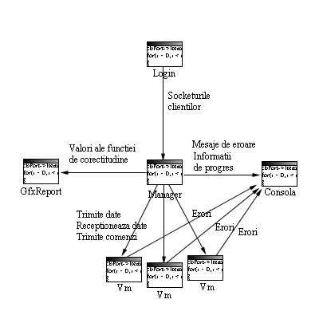

Se observa directia comunicatiilor (liniile cu sageti la capete). De asemenea, se observa si informatiile care se trimit sau se receptioneaza.
Astfel, Consola va putea numai sa primeasca mesaje si sa le afiseze.
GfxReport va primi date (sub forma de numere reale) si le va prezenta intr-un grafic (cu mentiunea facuta in sub-capitolul 3.1.2.4).
Masinile virtuale (Vm) sint threaduri separate, Managerul fiind cel care le comanda felul in care trebuie sa opereze.
Modulul Login va accepta conexiuni si va trimite aceste date Managerului, care va crea masini virtuale pentru aceste conexiuni.
Se face mentiunea ca, daca facem abstractie de modulul GfxReport, aceasta este arhitectura oricarei aplicatii distribuite. In aceasta schema, singura unitate “procesoare” la nivelul serverului (care face calculele specifice aplicatiei) este Managerul. Iata ca am reusit, in acest mod, sa realizez localizarea acelei portiuni variabile de la o aplicatie distribuita la alta si dezideratul principal al acestei teze a fost atins. Dupa cum se va vedea mai incolo, localizarea este chiar mai stricta (si anume intr-o bucla while(1) in cadrul functiei Execute()).

      - Modelul de gestionare a clientilor

Managerul, componenta pe care se bazeaza functionarea serverului, are o arhitectura ca cea din figura :
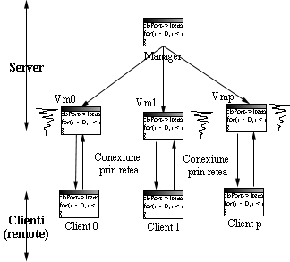
Se observa faptul ca masinile virtuale Vm_{i} sint niste threaduri locale si le nivelul lor se realizeaza comunicatia cu clientii de pe masinile client (sau remote). Anticipind, pe clienti exista un modul numit RemoteMachine, care se ocupa atit cu comunicatia, cit si cu implementarea celor sapte pasi ai algoritmului.
La nivelul Managerului exista o tabela de forma :

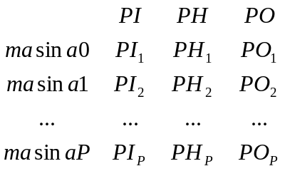

care reprezinta partitionarea retelei – numarul de unitati de intrare, ascunse si de iesire simulate de fiecare masina.
Tot Managerul are si o lista cu threadurile masini virtuale, de forma :

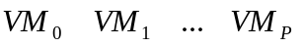

unde P reprezinta, dupa notatia din capitolul 2, numarul de masini conectate la server.

    - Cerinte de sistem

Din moment ce se lucreaza cu threaduri, avind un total de 2 + (numar de clienti conectati, deci un maxim de 18 threaduri, o masina mono-procesor ar trebui sa fie de ajuns. La nivelul serverului cerintele de memorie nu sint foarte mari, dupa cum au fost calculate in capitolul anterior, insa este recomandat folosirea a minim 32 de mega de RAM.
Din punctul de vedere al procesorului, un procesor la 200 de Mhz este suficient pe partea de server, deoarece acesta nu trebuie sa faca calcule, ci numai sa gestioneze threaduri care se ocupa cu comunicarea. Este indicat, totusi, sa nu se ruleze si alte taskuri simultan pe server, din doua motive : unul ar fi viteza mica cu care noul task se va misca si al doilea este instabilitatea proverbiala a sistemului de operare Windows ’95.
Evident, sistemul de operare trebuie sa aiba instalat suport pentru TCP/IP, atit pentru rularea in retea locala, cit si pentru conectarea clientilor prin Internet. Masina trebuie sa aiba adresa IP proprie (nu inregistrata), deci sa nu fie conectata printr-un proxy server.
Viteza conexiunilor este esentiala pentru acest program. Intr-o retea locala ar trebui sa existe cel putin 10MB/secunda pentru a putea simula retele neuronale mari. Capacitati de transfer si mai mari (100MB/secunda) sint binevenite in cadrul unor simulari de retele neuronale gigant.

    - Manual de utilizare

Programul vine ca un executabil .EXE, si nu necesita o nici o instalare anterioara de biblioteci de functii specifice C++Builder-ului (.BPL) sau de module dinamice (DLL). Cu ajutorul unui browser ne putem deplasa in directorul unde am copiat programul, si ii vom da drumul facind un dublu-click din mouse sau selectind fisierul si apasind ENTER.
Dupa lansare, se va afisa pe ecran urmatoarea poza :

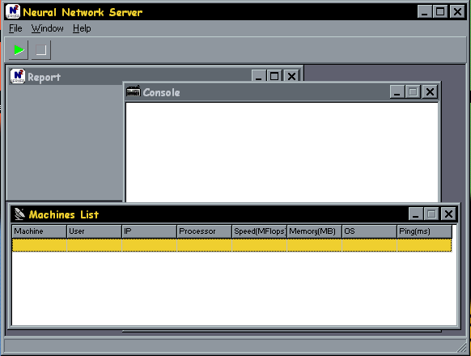

In partea de sus avem meniul, insa acesta contine numai comenzi strict utilitare. Astfel, meniul File, contine numai Exit si combinatia de taste prin care se poate iesi din program : ALT+X. In meniul Window, avem urmatoarele comenzi : Cascade, Minimize All, Tile, Arrange Icons, comenzi de altfel mai mult decit evidente ca rezultat. Pe linga acestea exista si comenzi pentru accesarea celor doua ferestre principale, Consola si Machine List. Acestea din urma au si taste rapide (shortcut) dupa modelul Quake 1 : Consola se acceseaza cu ` (tilda), iar Machine List-ul cu TAB.
De acum inainte nu trebuie decit sa asteptam ca un client sa se conecteze la server. In momentul unei conectari, fereastra Machine List va arata ceva de genul :

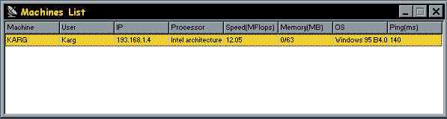

Masinile sint listate cite pe fiecare linie, pe coloana avind informatii despre client. In momentul luarii acestui screen-shot, pe masina client erau deschise mai multe taskuri mincatoare de memorie, de aceea memoria libera este 0.
In acest moment, se poate configura reteaua. Apasind butonul dreapta al mouse-ului, va apare un meniu pop-up ca in figura :

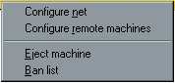

Comenzile ce pot fi accesate din acest meniu sint :

- Configure net – utilizatorul va avea acces la configuratia numarul de unitati de intrare, ascunse si de iesire. Va apare o fereastra de genul :

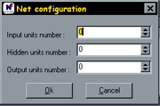

- Eject machine – masina selectata in fereastra Machine List va fi deconectata.

In plus, daca facem dublu-click pe o masina in fereastra Machine List va apare o fereastra de genul :

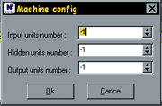

in care vom putea configura numarul de unitati de intrare, ascunse si de iesire pe care respectiva masina sa le simuleze. Initial, aceste valori sint –1. In cazul in care configurarea a reusit, in Consola va apare un mesaj de genul “Configuration sent sucessfully”.
De precizat ca in cazul unei erori, in Consola se va afisa numele erorii (de exemplu “Connection reset”).
Dupa ce toti clientii s-au conectat, serverul poate da drumul procesului de antrenare. Aceasta se face apasind, in bara de utilitare (toolbar), butonul care seamana cu play al unui videocasetofon :

Apasind acest buton se va deschide o ferestra de dialog din care vom putea selecta fisierul de paternuri pentru antrenament :
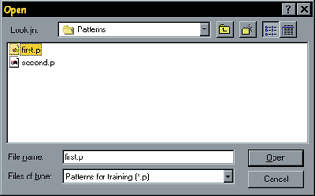

O data selectat acest fisier, procesul de antrenare poate incepe. Daca ceva nu a fost configurat corect, un mesaj de eroare va apare in consola si procesul este abandonat.
Daca totul e configurat corect, atunci procesul de antrenare va demara si se va opri cind tot fisierul de paternuri incarcat va fi parcurs.
In tot acest timp, in fereastra de consola se vor pune mesaje informative (ce anume pas al algoritmului este parcurs), iar in fereastra Report va apare graficul functie de corectitudine a procesului de antrenare.
Apasind butonul dreapta in fereastra Report vom obtine un meniu pop-up, din care se pot selecta salvare in fisier si stilul graficului :

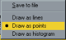

Procesul de invatare poate fi oprit oricind apasind, in bara de utilitare, butonul stop.
Acestea ar fi, pe scurt, etapele ce trebuie urmate pentru a rula acest program.

    - Detalii tehnice

A se vedea Anexa 1, pentru codul programului.

  - Programul N2Client

    - Scop

Pentru testarea serverului, este nevoie de un program client, care sa efectueze calculele efective ale algoritmului din sapte pasi. N2Client este un program sub Windows’95 care face exact aceste lucruri.
Utilizatorul se va conecta la server, si aceasta este singura lui interactiune cu acest program. O data conectat la server, N2Client se afla sub controlul acestuia si toata comunicatia se desfasoara transparent fata de utilizator. Acesta nu va vedea decit in ce stadiu se afla algoritmul, singura lui interactiune cu acest program din acest moment fiind deconectarea.

    - Arhitectura

Si arhitectura acestui program este modulara, insa numarul de module este mult mai mic ca in cazul serverului. Este evident acest lucru, pentru ca clientul nu trebuie sa sincronizeze comunicatia, ci el doar trebuie sa calculeze si, dupa caz, sa trimita si sa primeasca date de la server.
N2Client este compus din doua module principale, descrise in continuare.

      - Modulul Console

Are aceleasi functii ca si modulul similar al serverului, si anume partea de simulare a unui terminal Unix. Se pot introduce comenzi (numai pentru versiunea de Unix) si se pot afisa texte. Comenzile, insa, nu sint aceleasi ca ale serverului.
Aceeasi precizare ca si in cazul serverului, limita maxima de mesaje retinute simultan este 256, dupa care mesajele sint sterse. Ramine si facilitatea de a salva history-ul.
Acest modul nu este un thread, ci el este o fereastra in cadrul threadului VCL (cel al programului principal).

      - Modulul RemoteMachine

Este modulul principal si ruleaza ca un thread separat. A fost nevoie sa-l fac thread separat pentru a putea folosi interfata programului in acelasi timp (in speta, sa se poata apasa disconnect sau sa se poata misca ferestrele programului). Acesta precizare se aplica si in cazul serverului.
De remarcat ca acest modul este doar temporar, incepind din momentul in care utilizatorul a dat o comanda connect pina in momentul in care se apasa disconnect sau apare o eroare de comunicatie (fie legatura e intrerupta, fie serverul se inchide). La creare, modulul este initializat cu adresa de IP a serverului si portul la care sa se conecteze la acesta.
Dupa conectare, acest modul va purta un dialog cu serverul pentru transmiterea informatiilor despre masina local. Acestea sint, cum am mai spus : numele masinii, numele userului, procesorul folosit, memoria libera si totala, sistemul de operare. De asemenea, se calculeaza, tot printr-un dialog cu serverul, si timpul de raspuns al conexiunii cu clientul (ping time, adica). Se mai calculeaza si puterea de calcul in virgula flotanta al procesorului client, asa numitul MFLOPS (million floating point operations per second). Desi nu este o masura precisa a vitezei unui procesor, este totusi o informatie destul de importanta pentru supervizor, pentru a sti cite unitati din fiecare strat sa dea pentru simulare masinii client, mai ales ca avem de a face numai cu calcule in virgula flotanta.
Dialogul incheiat, modulul intra intr-o stare de receptionare a configuratiei, in care poate primi comenzi de configurare a retelei neuronale (numarul de unitati de intrare, ascunse si de iesire, precum si numarul de unitati din fiecare strat pe care masina locala le va simula) sau poate primi comanda de start. Acesta parte este asincrona si necesita un tratament special.
Daca s-a dat comanda de start, modulul intra in bucla de executie al algoritmului de antrenare, bucla compusa din pasi in care exista sincronizare cu serverul (serverul asteapta date si cleintul le trimite, sau serverul trimite date si clientul le asteapta). Dupa fiecare pas al algoritmului, acest modul foloseste modulul consola pentru iesire de mesaje (de eroare sau de informatie), astfel incit utilizatorul sa poata sa vada daca totul merge bine. De asemenea, in fazele testarii programului, consola joaca un rol foarte important in verificarea corectitudinii implementarii algoritmului.
Modulul poate fi oprit in orice moment de catre utilizator, printr-o comanda in Console sau prin apasarea unui buton de deconectare.
Alte functii ale modulului sint acelea de comunicatie efectiva : de trimitere si receptionare date. Cele doua functii pot trimite date oricit de lungi, si pot primi date oricit de lungi, indiferent de lungimea maxima a pachetului pe care implementarea curenta a driverului placii de retea il ofera si transparent pentru utilizator. Partea de comunicatie nu este separata de partea de algoritm (sint in acelasi thread), deci comunicatia nu poate functiona in paralel cu calculele; ar fi o optimizare valoroasa, insa mult mai periculoasa din punct de vedere al sincronizarii (ar trebui sa mai existe inca un thread, etc).

      - Modelul de comunicatie inter-module. Modelul comunicatiei cu serverul

Pentru o fixare cit mai buna a ideilor, am considerat de cuviinta sa exemplific printr-o imagine cele explicate in cele doua sub-capitole anterioare :

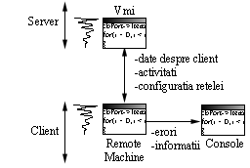

    - Cerinte de sistem

Masina client trebuie sa efectueze calcule, si, chiar daca nu are decit un singur thread (cel al modulului RemoteMachine), cantitatea de calcule in virgula flotanta este imensa, de aceea procesorul masinii client trebuie sa aiba performante ridicate in acest domeniu. Se recomanda utilizarea unor procesoare Intel (pentru varianta de Windows a programului) stiuta fiind performanta unitatii de virgula mobila (FPU) fata de procesoare compatibile, AMD, Cyrix sau IDT.
O alta componenta hardware la care clientul trebuie sa exceleze este memoria. Din cauza faptului ca aici se stocheaza ponderi (intre stratul de intrare si cel ascuns, si cel ascuns si cel de iesire), avind de a face cu matrici bidimensionale, este nevoie de multa memorie pentru stocarea lor. Mai ales in cazul unor retele neuronale mari (a caror antrenare este scopul acestei lucrari), cantitatea de memorie necesara poate depasi zeci de mega. Este, deci, recomandat, sa existe cel putin 64 de mega de RAM, recomandat 128, si sa existe si suficient loc pe hard-disk pentru memoria virtuala.
Evident, si viteza conexiunii client-server trebuie sa fie mare, aici aplicindu-se aceleasi considerente ca si la server.

    - Manual de utilizare

Acest program, vine, ca si N2Server, sub forma de executabil .EXE, nefiind necesare pentru rularea lui biblioteci dinamice.
La lansare programului, vom avea pe ecran urmatorul rezultat :

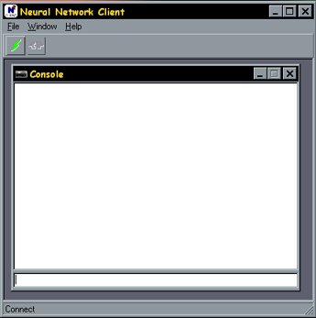

Se observa o parte de meniu, o bara de utilitare, consola si o bara de stare. Meniul are componentele deja binecunoscute : File, Window si Help. Meniul File contine Exit, Window contine Cascade, Tile, Minimize all si Arrange Icons, precum si o optiune pentru ascunderea sau afisarea Consolei, ca si tasta rapida, ` (tilda). Meniul Help contine doua optiuni, About si Html pages.
Interfata este foarte simplista, fiind mult mai interesat de functionalitatea programului decit de infrumusetarea interfetei.
Pentru conectare se va apasa butonul de conectare :

Rezultatul acestei actiuni este o fereastra de dialog in care utilizatorului i se cere introducerea adresei serverului si a portului de conectare :

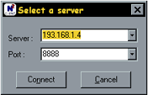

Cele doua combobox-uri au memorie, in sensul ca vor retine adresele de IP, respectiv porturile, salvindu-le pe disc, astfel incit la urmatoarea rulare utilizatorul doar sa selecteze din lista, fara a se mai chinui sa o introduca din nou. De precizat, ca deocamdata, adresele IP nu pot fi furnizate decit in formatul XXX.XXX.XXX.XXX, unde X reprezinta o cifra. O imbunatatire viitoare ar consta in acceptarea si a unei adrese in mod text; versiunea curenta nu a putut fi dotata cu aceasta capacitate din lipsa unui mediu de testare.
O data conectat la server, totul se petrece absolut transparent pentru utilizator, programul facind calculele si afisind mesaje informative la fiecare pas al algoritmului. Utilizatorul poate doar interveni sa termine programul sau sa deconecteze clientul de la server. Deconectarea se face apasind butonul de disconnect :

De precizat ca serverul va cere clientului sa-i trimita ponderile calculate, fara interventia din partea utilizatorului client.

    - Detalii tehnice

A se vedea Anexa 2, pentru codul sursa. Fiind suficient comentat, intelegerea lui va fi foarte usoara.

  - Alte utilitare

Pentru a testa functionalitatea algoritmului, am avut nevoie de niste seturi de paternuri de intrare si paternuri tinta. Cum aceasta lucrare nu are ca scop antrenarea unei retele neuronale speciale, specifice unei aplicatii (cum ar fi, de exemplu, recunoasterea de imagini), ci este realizarea unei aplicatii care sa functioneze cu orice tip de retea neuronala care, in plus, sa foloseasca avantajul mai multor calculatoare care lucreaza in paralel, a fost nevoie sa imi fac citeva programe care sa genereze aceste seturi de paternuri.
Seturile de paternuri au fost create si apoi au fost salvate in fisiere cu ajutorul urmatoarelor doua utilitare.

    - Generator

Scopul acestui program este sa genereze aleator seturile de paternuri. Exista posibilitatea generarii pur aleatoare (utilizatorul precizind numarul de unitati de intrare, respectiv de iesire si numarul de seturi); de asemenea, exista facilitatea de generare a unor seturi, cu o intrare si o iesire, pentru antrenarea recunoasterii unor functii simple (de genul radical, ridicare la putere, sinus).
Interfata acestui program este foarte rudimentara, iar la rulare, utilizatorul va obtine un rezultat de genul :

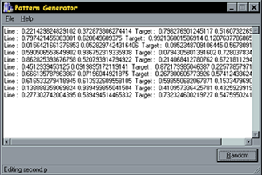
    - Image Recognizer Generator

Este un utilitar care poate crea seturi de paternuri de intrare-tinta, primind la intrare o imagine; pentru iesire, utilizatorul va introduce un cod, o secventa de 0 si 1 (dar poate fi si o secventa de numere reale) care sa identifice iesirea retelei neuronale. De exemplu, putem avea o imagine a literei ‘A’ astfel :



Dimensiunea acestei imagini este 64x64. Vom avea deci 64*64 de unitati de intrare, adica 4096. La iesire vom avea codul ASCII al literei, pe 7 biti, adica 1000001. Evident, pentru o antrenare eficienta, vor fi prezentate mai multe moduri de reprezentare a literei ‘A’, eventual cu mai multe fonturi.
Utilitarul poate fi folosit si in recunoastea formelor sau pentru alte aplicatii ce implica antrenarea unei retele neuronale pentru recunoastere de imagini.

  - Rezultate experimentale

Rezultatele experimentale au fost obtinute in momentul cind serverul nu avea implementata partea de citire a fisierului de seturi de paternuri. Bineinteles, acest lucru nu a influentat cu nimic functionarea serverului si antrenarea retelei neuronale :
Pentru un set de paternuri de intrare si tinta total aleatoare a fost obtinut urmatorul grafic al functiei de corectitudine :

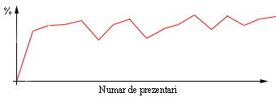

Pentru un set de paternuri de intrare cu o unitate si patern tinta tot cu o unitate, relatia intre ele fiind functia de ridicare la patrat, graficul functiei de corectitudinii arata astfel :

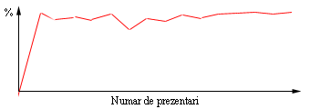

De precizat ca aceste grafice au fost obtinute cu ajutorul programului N2Server, mai precis a modulului GfxReport.
Scopul acestor grafice a fost verificarea modului in care a fost implementat algoritmul in sapte pasi. Initial, au fost descoperite citeva scapari de programare, corectate ulterior, astfel incit graficele au fost desenate corect in cele din urma.

